U业项目学员端APP PRD文档

|  |  |
| --- | --- |
| **PRD审核人** | 郝翔 |
| **重要性** | 高 |
| **紧迫性** | 高 |
| **PRD作者** | 郝翔 |
| **PRD提交日期** | 【提交PRD初稿给项目组其他成员的日期】 |
| **主要时间节点** | 【用于控制主要时间节点，可为预估时间，或需求限定时间】 |

**北京中腾汇达投资管理有限公司**

**PRD修改记录**

|  |  |  |  |  |
| --- | --- | --- | --- | --- |
| **版本** | **PRD更新时间** | **变更内容** | **变更提出部门** | **变更理由** |
| 1.0 |  | 初次描述需求 | 商务 |  |
|  |  |  |  |  |
|  |  |  |  |  |
|  |  |  |  |  |
|  |  |  |  |  |
|  |  |  |  |  |

注：PRD提交评审之前的修改也可以记录下来

# 项目背景

U业项目是为学员提供就业保障，采取类似保险的模式，收取一定比例的就业服务费，在未来学员无法顺利实现就业的时候，通过一定的业务规则来确认学员未就业行为，向学员提供培训费的补助。该模式一般由培训机构向我方支付就业服务费，为本机构学员提供未就业补助，省去因对机构推荐就业产生的分歧。

高薪帮项目为激励学员通过努力学习找到高薪工作，学员可通过缴纳高薪就业服务费，当培训完成就业后，无法达到指定的月薪时，通过一定的业务规则，对学员的全部或部分培训费进行补助。该模式一般由学员自主缴纳高薪就业服务费。

# 名词解释

培训机构 – 向学员提供就业或技能培训，收取培训费用。为学员附加U业服务，并交纳就业服务费。

学员 – 参加培训机构组织的学习，结业后进行就业。自主选择是否加入高薪帮服务，并交纳高薪就业服务费。

U业帮 – 整个培训就业保险类产品的总称，产品品牌。其下分为两个细分产品，就业帮和高薪帮。

就业帮 – 培训机构为学员就业缴纳服务费，在学员毕业后，如一定条件下未找到工作，我方提供全额或部分培训费补助。

高薪帮 – 学员为自己缴纳服务费，在毕业后，未找到工作，或未找到符合特定薪资条件的高薪工作，我方提供全额或部分培训费补助。

# 可行性分析

# 对其它产品的影响

# 安全性评估

# 功能详述

## 业务模型

### 机构

机构分为总校和分校两种类型，区别如下：

|  |  |  |
| --- | --- | --- |
| 项目 | 总校 | 分校 |
| 独立主体 | Y | N |
| 包含分校 | Y  独立的机构认为是总校 | N |
| 可以进件 | Y | Y |
| 课程顾问 | Y | Y |
| 财务管理员 | Y | N |
| 机构介绍和信息展示 | Y | Y |
| 搜索结果 | Y | Y |
|  |  |  |

每个分校都有一些描述性的信息，作为基础字段，定义如下：

|  |  |  |
| --- | --- | --- |
| 字段 | 含义 | 示例 |
| id |  |  |
| 总校id | 指向总校的id |  |
|  |  |  |
| 简称 | 对外展示用 |  |
| 省市区 | 如在线机构，可不填写 |  |
| 详细地址 | 如在线机构，可不填写 |  |
| 咨询电话 | 机构咨询电话 |  |
| 地理位置坐标 | 经纬度 |  |
| 是否开通就业帮 |  |  |
| 是否开通高薪帮 |  |  |
| 分类 | 在系统分类中选择一个 |  |
| 就业指数 | 0~5，有小数，默认为4.5 |  |
| 课程均价 | 该机构下所有课程价格求平均值，精确到元 |  |
| logo | 图片logo，详情页顶部展示用 |  |
| 机构介绍 | 介绍信息，html格式 |  |
| 状态 | 上架、审核中、下架、删除 |  |
| 课程信息 | 多门课程，名称、单价 |  |

可进件的总校的信息，作为商业字段，定义如下：

|  |  |  |
| --- | --- | --- |
| 字段 | 含义 | 示例 |
| 商业信息id | 可不与机构关联，代表一个总校 |  |
| 总校id | 关联到的总校的id |  |
| 状态 | 上架、审核中、下架、删除 |  |
| 全称 | 营业执照号，三证合一 |  |
| 法人姓名 |  |  |
| 法人身份证号 |  |  |
| 法人联系电话 |  |  |
| 联系人姓名 |  |  |
| 联系人电话 |  |  |
| 账号类型 | 对公，对私（储蓄卡） |  |
| 账号 |  |  |
| 银行编码 | 打款用，范围较大 |  |
| 银行省市 |  |  |
| 银行支行 |  |  |
| 保费比例 | 精确到小数点后4位，0.0815 |  |
| 保单上限 | 目前在保的保单上限，默认为9999999，不限制 |  |
| 赔付比例 | 精确到小数点后4位，默认为1 |  |
| 高薪帮的薪资下限 | 单位分 |  |
| 商务尽调描述 | 填写描述信息 |  |
|  |  |  |
| 营业执照照片 |  |  |
| 法人身份证照片 |  |  |

### U业帮订单

订单分为五个阶段，学习期、就业期、理赔期、核准期、赔付期。

在任何一个时期都可以进行‘我已就业’的提交，保单结束。

#### 学习期

学员填写申请保险信息，总校财务或学员进行支付保险费用后，进入学习期。

在支付保险费用后三天内（截止到第三天24点，如1号支付的保单，在3号晚24点前，可以申请退保），可以申请退保，由分校管理员或学员发起，总校财务进行确认，即放弃就业保险（同时放弃机构推荐或担保就业的要求，待定），系统进行退保。退保的金额，如果是机构支付的，存放在总校在课栈开设的虚拟账户里，不允许提现，可以用来支付下次的保费；如果是学生支付的，在申请日的T+1日，退还到学生绑定的银行卡中，手续费由平台负担。

如发生退课，保费不再退回。

当机构管理员确认学员毕业后，提交学习记录及推荐就业记录，即完成学习期，进入就业期。

#### 就业期

学员毕业后，进入就业期，订单计算时间从此时开始。就业期时长为180天，学员在这6个月内，需要按照业务规则，多次提交就业记录，证明自己进行了就业尝试，以便在理赔时作为依据。如果没有成功的就业尝试记录的，认为是蓄意不就业，或隐瞒就业信息，最终可能会认定为骗保。

用户提交已经就业，认为保险终止，视为已经找到工作，后续不再进行理赔。

以提交就业记录时为T日，在T+180日的0点，进入理赔期。

#### 理赔期

理赔期长达30天，即在就业期T+180日0点，至T+210日0点前，学员可以提交理赔申请，如未在这段时间内提交，则提交理赔过期，不再予以受理。理赔期需提交相关资料。

在提交理赔之后，进入核准期。

#### 核准期

学员提交理赔申请后，平台审核人员通过电话、走访、现场调查等方式对订单情况予以审核确认，处理结果有全额赔付、部分赔付、拒绝赔付三种，并对部分和拒绝两种情况给出原因说明。

确认赔付后，进入赔付期。

#### 赔付期

需支付的赔付费用，分6期等额支付给学员，如果除不尽的情况，四舍五入，最后一期支付剩余。支付费用直接汇入学员绑定的银行卡，手续费由平台支付。如汇入银行卡失败，需运营介入联系客户处理。

每月15日固定日，支付用户的赔付费用，方便财务核算，以及运营统一处理。

#### 状态流程图



#### 订单基本及理赔信息

|  |  |  |
| --- | --- | --- |
| 字段 | 含义 | 示例 |
| 订单号 |  |  |
| 学员id |  |  |
| 订单类型 | 就业帮、高薪帮 |  |
| 各个时期的进入时间 | 以上5个时期。 |  |
| 状态 | 新建、平台审核通过、平台审核拒绝、缴费完成（学习中）、退保、完成学习（就业中）、退课、就业成功、就业失败（待提交理赔）、放弃理赔、提交理赔（核准中）、核准通过（赔付中）、核准拒绝、赔付完成。 | 详见附属状态图。 |
| 学费金额 | 缴纳的学费，精确到分 |  |
| 保费金额 | 缴纳的保费，精确到分 |  |
| 保费支付方式 | 机构支付、学员支付 |  |
| 赔付上限 | 按照机构的赔付比例，计算可以赔付的上限。精确到分 | 机构的赔付比例可能会调整，所以每个订单都需要记录当时的赔付上限。 |
| 实际赔付金额 | 实际经过审批之后，确认的要赔付金额。精确到分 |  |
| 课程id |  |  |
| 分校id |  |  |
| 总校id |  |  |
| 班级 | 用户输入 |  |
| 培训顾问 | 用户输入 |  |
| 培训协议照片 | 多张 |  |
| 就业信息提交管理员id |  |  |
| 学习信息跟进记录 |  |  |
| 就业信息跟进记录 |  |  |
| 平台审核人员id |  |  |
| 理赔审核人员id |  |  |
| 赔付日 | 每月赔付日，默认15 |  |
| 赔付计划表 | 日期、金额、收款方式、支付结果、支付相关信息 |  |
| 各个阶段拒绝原因 |  |  |
| 操作详细记录 |  |  |

#### 订单涉及个人资料信息

|  |  |  |
| --- | --- | --- |
| 字段 | 含义 | 示例 |
| 订单id | 对应订单基本信息 |  |
| 用户id |  |  |
| 姓名 |  |  |
| 身份证号 |  |  |
| 人脸识别结果 |  |  |
| 人脸识别其他详细数据 | 另行存储 |  |
| 银行卡信息 | 卡号，开户行 |  |
| 手机号 | 四要素，验证码验证 |  |
| 学历 |  |  |
| 职业 |  |  |
| 月收入 |  |  |
| 住房情况 |  |  |
| 详细住址 | 省市区，详细地址 |  |
| 婚姻状况 | 未婚，已婚 |  |
| 电子邮箱 |  |  |
| 微信 |  |  |
| qq |  |  |
| 紧急联系人关系 |  |  |
| 紧急联系人姓名 |  |  |
| 紧急联系人手机号 |  |  |
| 手机通讯录信息 |  |  |
| 通话详单信息 |  |  |
| 芝麻信用分 |  |  |
| 学习经历 |  |  |
| 就业经历 |  |  |
| 调查问卷信息 |  |  |

## 底部按钮

底部分为三栏：首页、U业、我的。

首页展示系统推荐信息和部分分类，另外提供机构检索、机构详情等功能。

U业展示提交的订单信息，及各类操作。

我的展示个人信息，包括系统消息，资料修改，登录退出等操作。

系统中部分页面是带有底部栏的，详见系统原型。

## 首页、搜索、机构详情

### 首页V1—已废弃

整个页面分为三块区域：位置及搜索、分类、附近的机构。

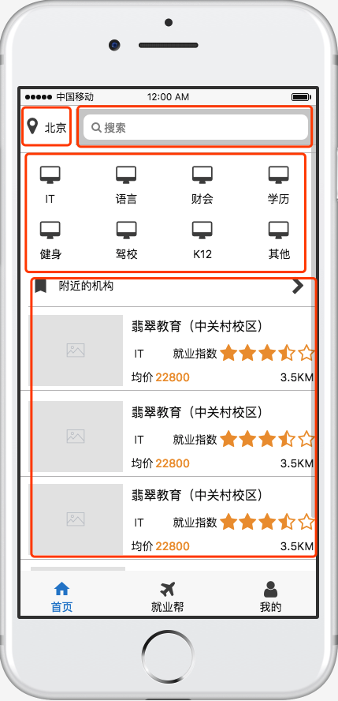

#### 位置

|  |  |
| --- | --- |
| **功能描述** | 获取用户的定位信息 |
| **前置条件** | 每次打开APP时，进行获取 |
| **后置条件** |  |
| **前端逻辑** | 根据手机GPS信息，获取用户所在的地理位置。后台根据地理位置坐标，通过百度地图接口，获取用户地理位置信息。  不再参考ip进行定位。  定位成功，返回第二级城市名称，即地级市名称，不是省和县的名称。如果是直辖市，展示直辖市的名称。 |
| **后台逻辑** |  |
| **数据逻辑** | 根据设备id为主依据，记录用户所有的位置信息，设备id、登录用户、坐标、坐标解析结果、访问时间。如果是已登录用户，同时记录当前登录用户的用户id，以便进行交叉比对。 |
| **异常处理** | 如果没有权限，获取定位坐标失败，或定位信息解析失败，直接展示‘定位失败’。  所有正确和错误的结果都需后台记录。 |

#### 搜索栏点击

|  |  |
| --- | --- |
| **功能描述** | 搜索栏点击，进入搜索输入页 |
| **前置条件** |  |
| **后置条件** |  |
| **前端逻辑** |  |
| **后台逻辑** |  |
| **数据逻辑** |  |
| **异常处理** |  |

#### 分类

|  |  |
| --- | --- |
| **功能描述** | 分类展示，点击后进入搜索列表页 |
| **前置条件** |  |
| **后置条件** |  |
| **前端逻辑** | 展示系统中配置好的8个机构分类，分两行展示。每个分类有logo。分类展示的logo、文案、分类id，后台可配置。  点击某个分类的图标，跳转到搜索结果页，将分类id作为参数传入，搜索结果按照距离展示该分类下的机构，搜索条件栏中不填写任何关键词。如此时再输入搜索关键词，清空分类筛选条件。其他逻辑与搜索结果页正常逻辑一致。 |
| **后台逻辑** |  |
| **数据逻辑** |  |
| **异常处理** |  |

#### 附近的机构

|  |  |
| --- | --- |
| **功能描述** | 根据定位，展示附近的机构 |
| **前置条件** |  |
| **后置条件** |  |
| **前端逻辑** | 根据用户当前的gps坐标，无法获取坐标根据ip进行定位，获得离用户最近的10家机构，展示机构的logo、简称、类别、就业指数、均价、离我目前的距离等信息，以原型为准。  翻到10条底部之后，在页面最底部，出现翻页提示‘上滑获取更多精彩’，向上滑动后，进行翻页，再次向后翻10条信息。  最多翻5页。当第5页再翻页或者后台返回已经没有数据时，翻页提示变为‘请搜索您感兴趣的信息’。 |
| **后台逻辑** |  |
| **数据逻辑** | 以分校为主体进行展示。  展示顺序以离我的距离为维度进行排序。  不限制必须在本市或者本省内。 |
| **异常处理** |  |

### 首页V2

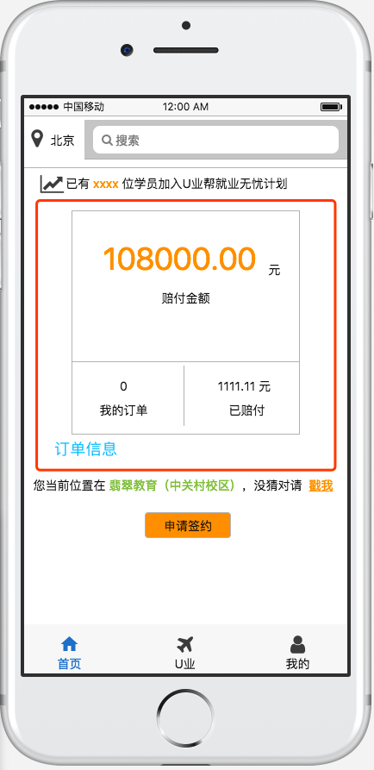

#### 位置

同V1的位置

#### 搜索

同V1的位置

#### 业务规模

|  |  |
| --- | --- |
| **功能描述** | 业务规模 |
| **前置条件** |  |
| **后置条件** |  |
| **前端逻辑** | 展示文案“已有 xxxx 位学员加入U业帮就业无忧计划”。其中xxxx为点分的数字，高亮展示，基数为14623，每次有一笔新的订单申请就加1，无论是否审核通过。 |
| **后台逻辑** |  |
| **数据逻辑** |  |
| **异常处理** |  |

#### 订单信息

|  |  |
| --- | --- |
| **功能描述** | 订单概要信息 |
| **前置条件** | 已登录用户并且提交了订单申请，如非该状态，本项不展示。 |
| **后置条件** |  |
| **前端逻辑** | 展示最近一笔订单的信息。  赔付金额：如果未达到已核准状态的，展示赔付金额上限。核准通过的，展示实际确认的赔付上限。点击跳转到‘U业’；  我的订单：展示订单总数，点击跳转到‘U业’；  已赔付：如果未达到已核准状态的，展示0。核准通过的，展示已赔付金额。点击跳转到‘U业’； |
| **后台逻辑** |  |
| **数据逻辑** |  |
| **异常处理** |  |

#### 我当前的机构

|  |  |
| --- | --- |
| **功能描述** | 定位我当前所在的机构 |
| **前置条件** | 连接wifi，并且可以查到该wifi对应SSID的机构。否则不展示该项 |
| **后置条件** |  |
| **前端逻辑** | 如果可以根据SSID定位到机构，并且机构未下线，展示“您在 **** ，没猜对请 戳我”。  点击机构名称，跳转到机构详情。  点击“戳我”，动作与点击搜索栏相同。  点击“申请签约”，直接进入对应分校的‘签约’页面。  如果未定位到机构，则不展示该行。点击‘申请签约’按钮，动作与点击搜索栏相同； |
| **后台逻辑** |  |
| **数据逻辑** | 机构对应的SSID以分校为维度记录。  最初是没有记录机构的wifi的SSID的。如果有学员使用wifi填写申请信息，并且在数据库中不存在，将该wifi的SSID对应到该分校，虽然有误差，但应该不会产生错配的情况。后续再有使用同样SSID的用户使用wifi访问，即可定位到学员对应的校区。  如果有同一个SSID对应了不同的机构分校，以最后请求的为准。 |
| **异常处理** |  |

### 搜索

#### 搜索输入页

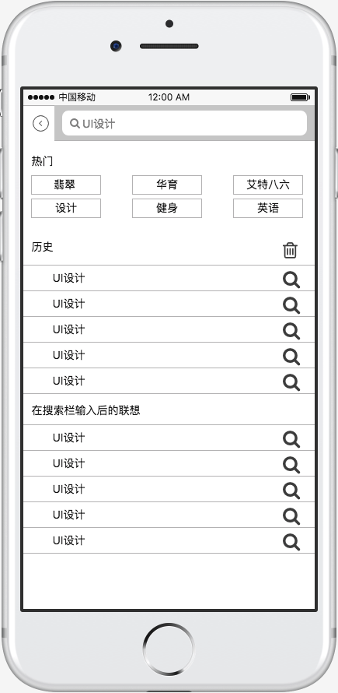

|  |  |
| --- | --- |
| **功能描述** | 输入搜索关键词 |
| **前置条件** | 点击首页搜索关键词输入框，进入本页面。 |
| **后置条件** |  |
| **前端逻辑** | 顶部输入栏可以输入搜索关键词。  点击键盘上的‘搜索’或者‘完成’按钮，进行搜索操作，跳转到搜索列表页。  搜索关键词的长度小于等于20字符，汉字算一个字符。如果超过该长度，前端自动截取20个字符放入搜索栏。  每次进入本页面前，清空之前的搜索内容。  ‘热门’：系统中配置的热门关键词，后台可配置关键词，点击后按照关键词进行搜索。  ‘历史’：展示最近搜索的全部记录，记录在客户端即可。点击删除按钮，清楚曾经的搜索记录。  本期不做搜索联想功能。 |
| **后台逻辑** |  |
| **数据逻辑** | 记录所有用户搜索的关键词、时间、设备id、位置坐标、用户id，用于分析。 |
| **异常处理** |  |

#### 搜索列表

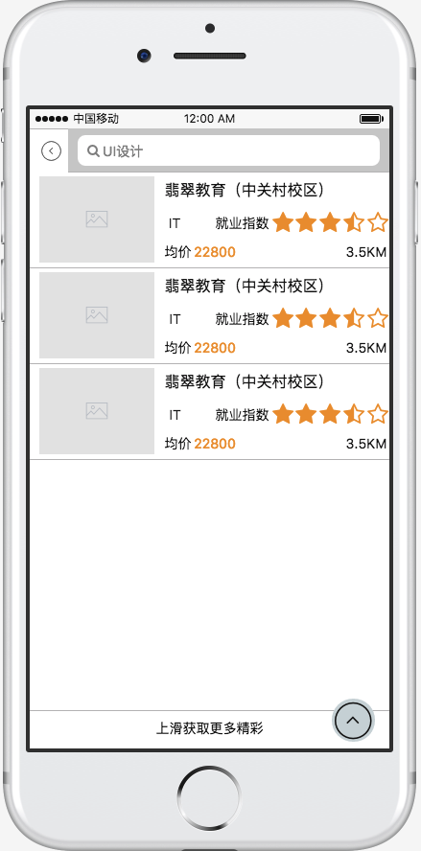

|  |  |
| --- | --- |
| **功能描述** | 搜索列表 |
| **前置条件** | 在搜索输入页输入内容；在搜索列表页进行二次搜索；在首页点击某个分类； |
| **后置条件** |  |
| **前端逻辑** | 根据搜索关键词进行检索，检索结果每页展示10条，根据当前位置信息或ip解析的位置，以离我当前距离的倒序排序。  每行展示机构logo、简称、分类、就业指数、均价、离我的位置。结果都可点击，点击后进入对应的机构详情页。  到达底部后，展示翻页按钮‘上滑获取更多精彩’。可以不停的按照搜索条件来翻页。  如果已经没有搜索数据了，翻页按钮展示‘没想要的吗？我们已经词穷了。’  如果是从分类进入，搜索条件当中不填写任何内容，翻页时按照分类条件进行搜索。当再次输入检索条件时，分类条件清空。  底部悬浮回到顶部的按钮，点击后可以回到页面最顶部。 |
| **后台逻辑** | 搜索关键词范围限于机构名称、机构简介、机构位置三个字段。其余配置基础可运行就可。 |
| **数据逻辑** | 记录所有用户搜索的关键词、时间、设备id、位置坐标、用户id，用于分析。 |
| **异常处理** |  |

### 机构详情

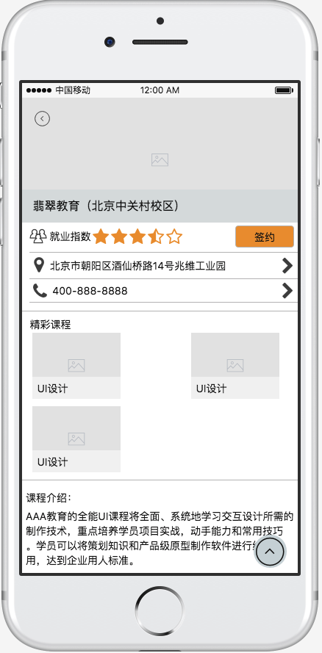

|  |  |
| --- | --- |
| **功能描述** | 机构详情 |
| **前置条件** | 首页推荐的机构、搜索列表结果、订单详情中的机构信息 |
| **后置条件** |  |
| **前端逻辑** | 头部图片区  顶部区域展示机构的logo，没有logo展示机构介绍中第一张图片的信息。  左上角出现‘返回’按钮，点击回退到上一页。  概要信息区  机构就业指数。就业指数的计算方法见机构属性章节。星级只有满星、半星、空星三种状态。  在就业指数之后展示签约按钮。  展示机构的详细地址。点击后进入地图。  展示机构的联系电话，如果机构没有登记电话，展示本平台的联系方式。点击后呼起电话，电话可由后台下发。  签约按钮  签约按钮有可点击和不可点击两种状态，由后台控制。在可点击状态下，点击进入‘签约-1’页面。在不可点击状态下，点击弹框提示“暂不能提供服务，请咨询培训机构”。  如果未登录用户点击，直接跳转到‘登录-密码登录’页面。  课程信息区  展示该机构下的所有课程，所展示的信息包括课程图片、名称。如果没有课程，不展示该区域。  机构介绍区  展示机构的详细介绍，html文档，展示全部。  页面底部出现回到顶部按钮。 |
| **后台逻辑** |  |
| **数据逻辑** | 以分校为维度展示。 |
| **异常处理** |  |

## 我的

### 我的

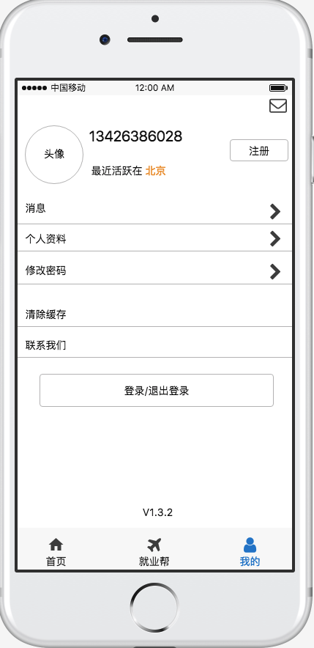

|  |  |
| --- | --- |
| **功能描述** | 我的 |
| **前置条件** | 点击底部按钮的‘我的’标签栏，进入。 |
| **后置条件** |  |
| **前端逻辑** | 头部区域  头部展示头像、用户名、最近活跃的地区。  如果用户没有设置头像，展示默认头像。  用户名为用户设置的昵称，如果没设置，默认为用户手机号。  最近活跃地区根据用户最后一次的gps坐标来展示，不考虑ip位置。展示省-市。如果没有坐标，展示‘未知’。未登录可以根据设备id来获取最后一次的位置。  ‘消息’跳转到消息页，‘个人资料’跳转到‘编辑个人资料’页，‘修改密码’跳转到‘修改密码’页。  清除缓存  点击按钮，清除系统缓存，包括各类资料和系统缓存，但不包括登录态。清除完成后弹框提示“清理完毕”。  联系我们  点击后，呼叫本平台的电话，后台下发。  退出登录按钮  点击后，退出登录，所有登录态和缓存失效。  未登录用户访问该页面，顶部展示‘注册’按钮，点击跳转到‘注册’页。在显示用户名的区域，显示‘来注册吧，成为有身份的人’。底部按钮显示为‘登录’，点击跳转到‘登录-密码登录’页面。 |
| **后台逻辑** |  |
| **数据逻辑** |  |
| **异常处理** |  |

### 注册

|  |  |
| --- | --- |
| **功能描述** | 注册 |
| **前置条件** | 从‘我的’页面点击注册，或从登录页面点击注册 |
| **后置条件** |  |
| **前端逻辑** | 用户输入手机号、图形验证码，点击手机验证码‘发送’按钮，向后台发送短信请求，向用户手机号发送短信。此时前端手机验证码发送按钮变成‘重发’+60秒读秒，按钮状态变为不可点击，直到读秒结束，按钮重新变成‘发送’。输入短信验证码和用户密码，点击‘注册’按钮，向后台提交。  手机号前端限制只能输入数字，如果输入其他字符自动删除。手机号位数不得超过11位，如果输入时超过，直接弹框提示‘手机号位数不超过11位’，将超出位数删除。如提交时未填写满4位，提示‘请输入正确的手机号码’。  手机验证码由4位数字构成，发送的文案为‘【U业】短信验证码：[6294]，请勿泄露。’。不允许输入数字外的字符。如提交时未填写满4位，提示‘请输入正确的手机验证码’。  密码由8~20位字符组成，区分大小写，可以是大小写字母、数字、特殊字符，不可输入中文。如果长度不足8位或超出20位，点击‘注册’按钮，提示‘密码长度在8~20位字符之间’。  点击注册按钮，检查手机号、短信验证码、密码是否都填写并且符合规则，符合规则提交给后台。后台注册完成后，返回成功或失败的信息。如果注册成功，直接返回登录态，当前用户登录成功，跳转回‘我的’页面。如果失败，弹框提示错误信息，停留在当前页面。 |
| **后台逻辑** | 根据手机号进行各项检查，注册用户，保存用户名密码。  检查项如下：  手机号、验证码、密码是否符合规则。如果不符合，提示‘***不符合规则，请重新填写’，异常返回；  短信验证码是否正确，历史验证码在使用过后，暂不做失效逻辑，始终可用。如果不符合，提示‘短信验证码错误，请重试’，异常返回；  手机号是否已注册，相同的手机号只能注册一个账户，如果已注册，提示‘您已注册，请直接登录’，异常返回；  注册完成后，直接返回用户登录态，供前端进行登录。登录态始终有效，除非用户主动退出。 |
| **数据逻辑** |  |
| **异常处理** |  |

### 登录-手机验证码登录

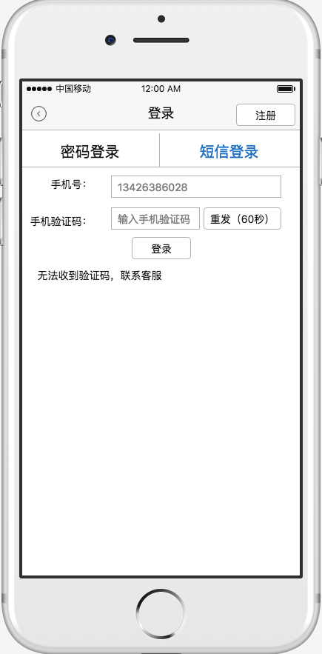

|  |  |
| --- | --- |
| **功能描述** | 根据手机号和短信验证码登录 |
| **前置条件** | 从‘登录-密码登录’切换到手机验证码登录 |
| **后置条件** |  |
| **前端逻辑** | 用户输入手机号、图形验证码，点击手机验证码‘发送’按钮，向后台发送短信请求，向用户手机号发送短信。此时前端手机验证码发送按钮变成‘重发’+60秒读秒，按钮状态变为不可点击，直到读秒结束，按钮重新变成‘发送’。输入短信验证码和用户密码，点击‘登录’按钮，向后台提交。  手机号前端限制只能输入数字，如果输入其他字符自动删除。手机号位数不得超过11位，如果输入时超过，直接弹框提示‘手机号位数不超过11位’，将超出位数删除。如提交时未填写满4位，提示‘请输入正确的手机号码’。  手机验证码由4位数字构成，发送的文案为‘【U业】短信验证码：[6294]，请勿泄露。’。不允许输入数字外的字符。如提交时未填写满4位，提示‘请输入正确的手机验证码’。  点击‘登录’按钮，检查手机号、短信验证码是否都填写并且符合规则，符合规则提交给后台。后台验证完成后，返回成功或失败的信息。如果验证成功，返回登录态，当前用户登录成功，跳转回跳入前的页面并刷新。如果失败，弹框提示错误信息，停留在当前页面。  点击注册按钮，跳转到‘注册’页面。  点击‘无法收到验证码，联系客服’，呼起400电话。 |
| **后台逻辑** | 检查项如下：  手机号、短信验证码是否符合规则。如果不符合，提示‘***不符合规则，请重新填写’，异常返回；  短信验证码是否正确，历史验证码在使用过后，暂不做失效逻辑，始终可用。如果不符合，提示‘短信验证码错误，请重试’，异常返回；  手机号如果未注册，提示‘手机号未注册’，异常返回；  登录态始终有效，除非用户主动退出。 |
| **数据逻辑** |  |
| **异常处理** |  |

### 登录-密码登录

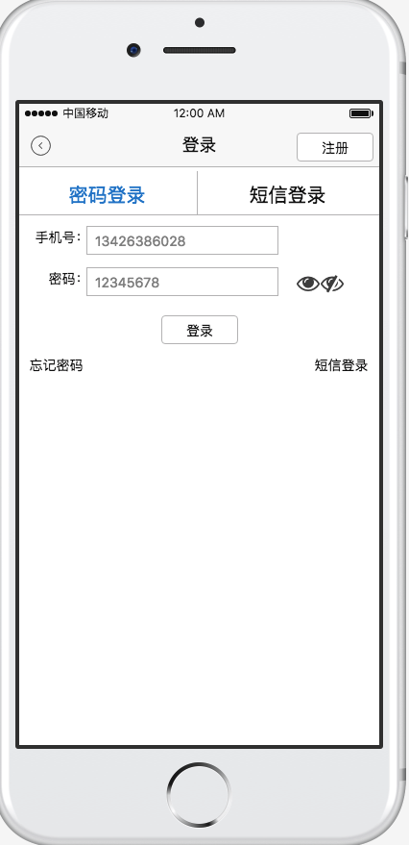

|  |  |
| --- | --- |
| **功能描述** | 根据手机号和密码登录 |
| **前置条件** | 进入需要登录才可进入的页面前，‘我的’点击‘登录’ |
| **后置条件** |  |
| **前端逻辑** | 用户输入手机号、密码，点击‘登录’按钮，向后台提交。  手机号前端限制只能输入数字，如果输入其他字符自动删除。手机号位数不得超过11位，如果输入时超过，直接弹框提示‘手机号位数不超过11位’，将超出位数删除。如提交时未填写满4位，提示‘请输入正确的手机号码’。  密码如果长度不足8位或超出20位，点击‘登录’按钮，提示‘密码长度在8~20位字符之间’。  点击登录按钮，向后台请求。  密码默认是明文可见的，在输入框之后展示‘隐藏/展示’密码的按钮，对密码做隐藏或展示操作。  点击‘忘记密码’，跳转到‘短信登录’。  点击‘短信登录’，跳转到‘短信登录’。 |
| **后台逻辑** | 检查项如下：  手机号、密码是否符合规则。如果不符合，提示‘***不符合规则，请重新填写’，异常返回；  手机号如果未注册，提示‘手机号未注册’，异常返回；  密码是否正确。如果不符合，提示‘密码错误，请重试’，异常返回；  登录态始终有效，除非用户主动退出。 |
| **数据逻辑** |  |
| **异常处理** |  |

### 编辑个人资料

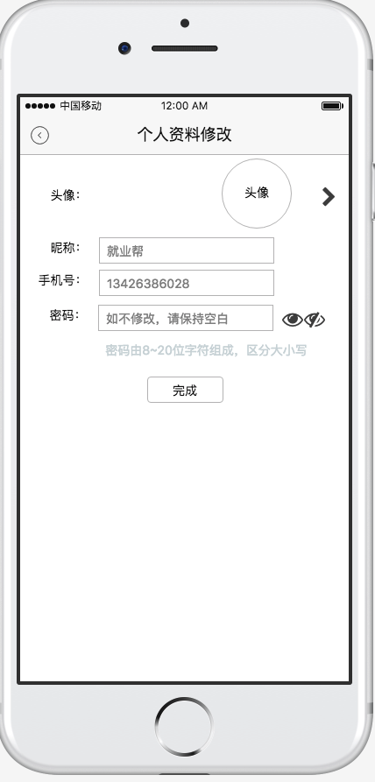

|  |  |
| --- | --- |
| **功能描述** | 个人资料修改 |
| **前置条件** | 在‘我的’页面点击‘个人资料’ |
| **后置条件** |  |
| **前端逻辑** | 可以修改头像、昵称。进入该页面默认展示当前用户的头像，如果没有设置头像，展示默认头像，点击选择按钮，呼起图片选择器，选择图片后上传，替换原有图片的位置。但在未点击‘完成’前，不对用户头像进行修改。系统头像展示为圆形，但用户上传的照片一般为长方形，按照照片的宽高比例，截取中间的部分进行展示。如果不修改头像，继续使用默认头像。  昵称如果未设置过，展示手机号，中间4位为*，比如132****1212。昵称可以为汉字、大小写字母、数字，长度不超过在1~20字符之间。  手机号只展示全部，不可修改。  在进入页面时，密码输入框为空白，提示文案‘如不修改，请保持空白’。如果点击‘密码可见’按钮，如发现输入框是‘******’，直接清空密码输入框的内容。  密码输入框默认是明文可见的，在输入框之后展示‘隐藏/展示’密码的按钮，对密码做隐藏或展示操作。  如果长度不足8位或超出20位校验完成后，点击‘完成’按钮，提示‘密码长度在8~20位字符之间’。旧密码和新密码可以相同  修改完成后，返回‘我的’页面，并且更新头部信息。 |
| **后台逻辑** | 上传头像图片后，进行等比例压缩，如果分辨率高大于600或者宽大于600，按照较短的一边进行压缩，压缩到600，再进行保存。 |
| **数据逻辑** |  |
| **异常处理** |  |

### 消息

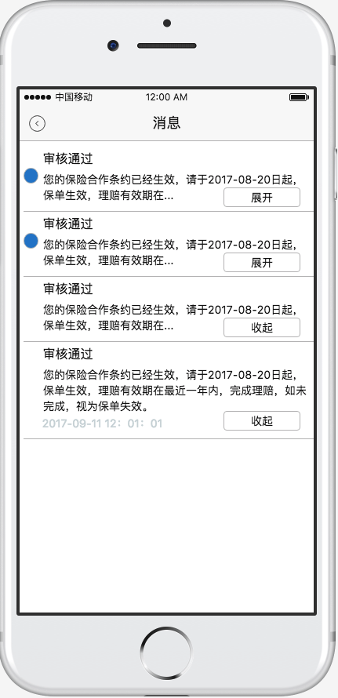

|  |  |
| --- | --- |
| **功能描述** | 消息 |
| **前置条件** | 从‘我的’页面‘消息’按钮进入，或通过消息推送直接打开。 |
| **后置条件** |  |
| **前端逻辑** | 消息列表展示用户收到的所有消息，不再翻页。  展示该用户收到的消息内容。消息分为标题、内容、时间，点击消息正文可以跳转到对应的页面，也可以不进行跳转，由后台下发。  新的消息在未曾在消息列表中展示时，认为是未读状态。第一次展示之后，转变为已读状态。需要有状态显示区分。  消息长度在大于50个字符时，默认为收起状态，提供‘展开’按钮，点击后展开消息全文，并展示消息到达的时间，‘展开’变化为‘收起’按钮。 |
| **后台逻辑** |  |
| **数据逻辑** |  |
| **异常处理** |  |

## U业

整个页面以订单为核心，展示当前活跃的订单状态和操作。如果有多个订单，横滚翻页。

订单状态直接影响操作按钮和展示的信息。因此在原型中，展示全部信息和状态，详细状态变更见需求文档中表格。

进件过程如下所述

选择要投保的机构，点击‘签约’；

填写就业调查问卷；

填写个人资料各个项；

填写订单信息；

提交成功；

### 就业调查问卷

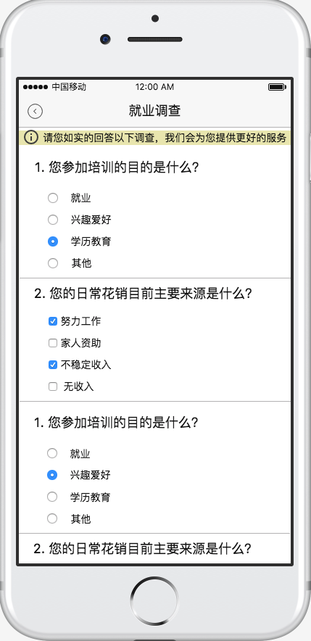

|  |  |
| --- | --- |
| **功能描述** | 填写就业调查问卷 |
| **前置条件** | 在机构详情点击‘签约’，首先进入调查 |
| **后置条件** |  |
| **前端逻辑** | 一套问卷由多个问题组成。问题分为两类，单选题和多选题。单选题只能选择一个答案，选项数量不固定。多选题可以选择多个答案，选项数量不固定。所有题目必须作答，如果有题目未作答，底部‘下一步’按钮置灰，不可点击。  所有问题和选项，都由后台下发。提交后后台保存答案。 |
| **后台逻辑** |  |
| **数据逻辑** | 就业调查问卷是针对一个机构的，如果用户在同一个机构多次申请，则只需要填写一次问卷，其结果始终有效，直接跳过该步骤即可。 |
| **异常处理** |  |

### 个人资料-列表

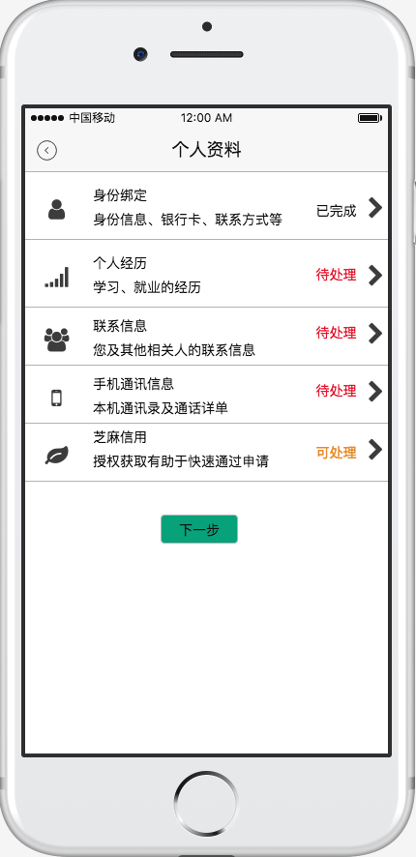

|  |  |
| --- | --- |
| **功能描述** | 个人资料列表 |
| **前置条件** | 在进入签约流程后，填写完就业问卷，或跳过了就业问卷，进入该页面。 |
| **后置条件** |  |
| **前端逻辑** | 用户资料分为几大项，每一项用一条来表示，分为标题、logo、介绍等几项。都有已完成、待处理、可处理的状态提示，但每项点击后的处理动作不同，后续章节详述。  该页面检查用户的个人资料是否完整，如果必填项全部是完成状态，‘下一步’按钮可点击。  资料项中，身份绑定、个人经历、联系信息、手机通讯信息为必填项，如果没有填写，则在该项右侧提示‘待处理’，并且‘下一步’按钮不可点。芝麻信用为非必填项，如果没有填写，右侧提示‘可处理’，不影响‘下一步’按钮的判定。 |
| **后台逻辑** | 每项资料项的判定见各自的章节。 |
| **数据逻辑** |  |
| **异常处理** |  |

### 个人资料-身份绑定

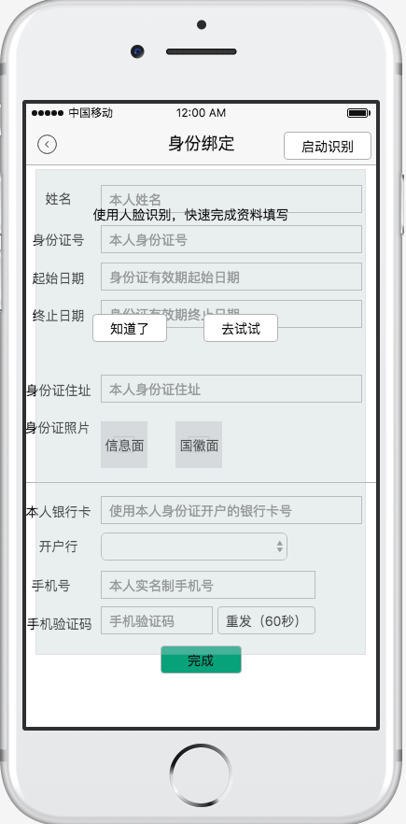

|  |  |
| --- | --- |
| **功能描述** | 个人资料，身份绑定 |
| **前置条件** | 从个人资料列表中，点击‘身份绑定’，进入该页面。 |
| **后置条件** |  |
| **前端逻辑** | 初次进入时，展示遮罩浮层，指向右上角‘启动识别’按钮，提示信息‘使用人脸识别，快速完成资料填写’，给出按钮‘去试试’和‘知道了’。点击去试试，触发‘启动识别’按钮，进入人脸识别。点击‘知道了’，遮罩消失。  点击‘启动识别’按钮，启动云慧眼人脸识别，按照提示进入识别流程。识别完成后，按照识别结果进行身份相关字段的回填，并且不允许修改，以保证人脸识别结果的完整性。如在识别过程中退出，则识别到的部分信息也不会填在页面上。如果在页面填写一半启用了人脸识别，识别成功则信息全部更新为人脸识别的结果，不允许修改；如果识别过程退出，则保留当前用户填写的信息。  不启动人脸识别，则身份信息需要用户全部填写，按照校验逻辑进行校验。  银行卡、开户行、手机号信息都为必填。  点击‘完成’，提交页面。  在页面提交时，检查各项信息是否符合要求，如果某项缺失，提示‘***必须填写’；如果某项不符合规则，提示‘***填写不正确’。进行银行卡三要素的校验，如果校验不一致提示‘需提交本人开户的银行卡’。  保存成功后，提示‘提交成功’，返回上级页面。  设置‘身份绑定’项为完成状态。  当为完成状态时，进入该页面，回填所有字段，进入可以修改状态，所有字段都可以修改，包括上次人脸识别的结果，修改后的保存逻辑如之前所述。但如果再次启动人脸识别并成功，信息回填后不允许修改。 |
| **后台逻辑** |  |
| **数据逻辑** | 该页面所有字段都为必填。  校验逻辑如下：  姓名：中文字符，2~10个字符。后台校验；  身份证号：18位数字及X，如果填写的是小写x，自动转换为大写X。前端、后台校验；  起始日期：日期选择器，yyyy-mm-dd，早于当前日，默认选择为当前日。前端、后台校验；  终止日期：日期选择器，yyyy-mm-dd，晚于当前日，默认选择为当前日。前端、后台校验；  身份证住址：文本输入框，中文、英文、数字，5~64个字符；前端、后台校验；  身份证正反面照片：图片选择器+拍摄，前端、后台校验；  本人银行卡：文本输入框，12~20位数字，前端、后台校验；  开户行：下拉选项，银行列表后台下发。后台校验；  手机号：文本框，11位数字。前端、后台校验；  手机验证码：文本框，发送逻辑通用，数字，4~6位。后台校验； |
| **异常处理** |  |

### 个人资料-个人经历

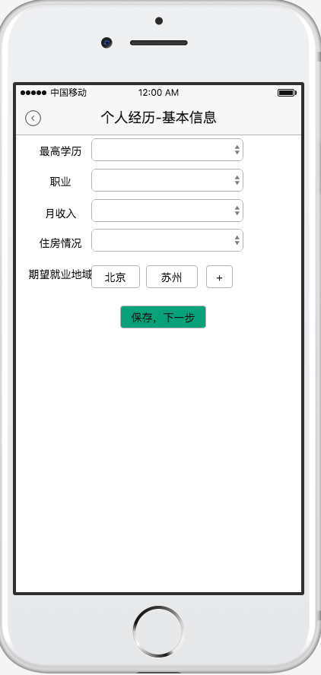

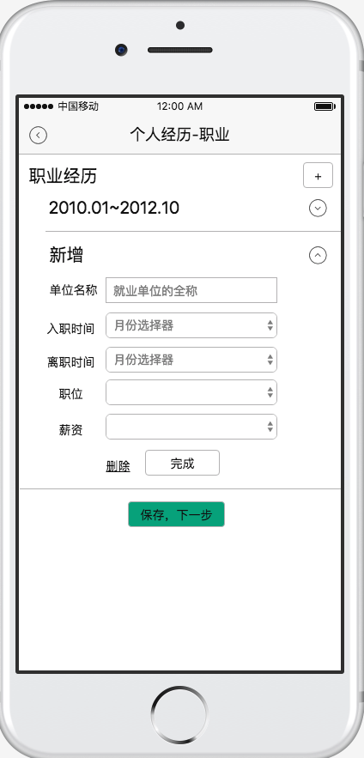

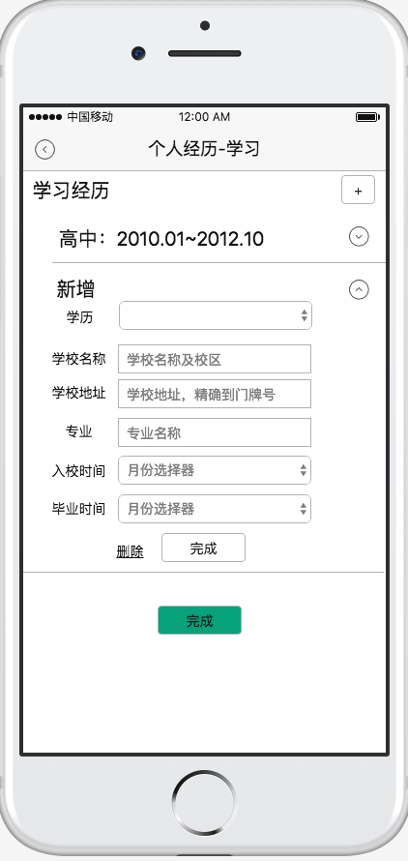

|  |  |
| --- | --- |
| **功能描述** | 个人资料，个人经历  在页面中填写学历、职业等基本信息，并且可以分时间段提供职业经历和学习经历。 |
| **前置条件** | 从个人资料列表中，点击‘个人经历’，进入该页面。 |
| **后置条件** |  |
| **前端逻辑** | 该页面分为三个步骤，基本信息、职业经历、教育经历。每个阶段依次填写，填写完成一步，就进行一步校验和保存。  基本信息  所有字段为必填，基本都为选择器。  期望就业地域字段，可以填写，1~20个城市，该城市为地级市，直辖市为直辖市名称。点击后启动地域选择器，选择完成后回填在页面上，同时在末尾出现新增按钮。  点击‘保存，下一步’，向后台提交保存数据，成功后进入下一步，失败提示原因。  职业经历  职业经历是为了获得学员既往的就业情况，从而评估学员是否有就业能力。用户可以不填写任何职业经历。  点击新增按钮，可以新增一条职业经历，该行标题为‘新增’。每条职业经历包含单位名称、入职及离职时间、职位、薪资范围。所有字段都为必填。  单位名称：文本输入框，中文、英文、数字，3~64个字符；  入职时间：日期选择器，yyyy-mm，默认当月。无范围要求；  离职时间：日期选择器，yyyy-mm，默认为至今，点击后选择年月。无范围要求；  职位：后台下发选项；  薪资：后台下发选项；  每个条目有‘收起’和‘展开’两种状态。处于新增状态的条目，点击‘收起’按钮，提示‘有未保存的信息，请保存后继续操作’。如果有新增的未保存，再点击‘新增’按钮，提示‘有未保存的信息，请保存后继续操作’。  ‘完成’和‘删除’按钮只能在展开状态下出现。  点击‘完成’，校验所有字段是否填写符合规则，如果符合，该条记录生效，并且收起，在条目右侧出现‘展开’按钮；不符合定位到第一项未合规的状态。保存在客户端，并不向后台提交。该行的标题改为‘入职时间~离职时间’。‘保存’按钮可用于新增和编辑状态。  点击‘删除’，提示‘确定要删除本记录’，选择‘确认’，可以删除当前记录，该条记录消失；选择取消，回到当前状态。‘删除按钮’可用于新增和编辑状态。  已经填写的职业经历，修改后点击‘完成’，更新本地状态，待最终提交。  点击‘保存，下一步’，向后台提交保存数据，成功后进入下一步，失败提示原因。  学习经历  交互过程如职业经历，除字段不同。  所有项都为必填。填写完成并校验通过后，该行标题变为‘学历：入校时间~毕业时间’。  学历：选择器，后台下发；  学校名称：文本输入框，中文、英文、数字，3~64个字符；  学校地址：文本输入框，中文、英文、数字，3~64个字符；  专业：文本输入框，中文、英文、数字，3~64个字符；  入校时间：时间选择器，yyyy-mm。默认当前时间；  毕业时间：时间选择器，yyyy-mm，默认‘在读’；  点击‘完成’，向后台提交保存数据，成功后进入下一步，失败提示原因。后台返回成功后，提示‘提交成功’，返回资料列表。  只需完成第一步基本信息，即认为‘个人经历’项为完成状态。  再次进入时，回填所有信息，包括职业经历和学习经历。 |
| **后台逻辑** |  |
| **数据逻辑** |  |
| **异常处理** |  |

### 个人资料-联系信息

|  |  |
| --- | --- |
| **功能描述** | 个人资料，联系信息 |
| **前置条件** | 从个人资料列表中，点击‘联系信息’，进入该页面。 |
| **后置条件** |  |
| **前端逻辑** | 所有项都必须填写。  住址：地址选择器，选择省市区，然后填写精确住址。住址长度3~64位字符，中文、英文、数字。  婚姻状况：选择器，选项后台下发；  电子邮箱：通用邮箱校验规则；  微信：微信号或手机号，英文、数字，3~64位字符；  qq：5~11位数字；  紧急联系人关系：选择器，选项后台下发；  姓名：中文，2~10个字符；  手机号码：11位数字；  保存成功后，提示‘提交成功’，返回上级页面。  设置‘联系信息’项为完成状态。  再次进入时，回填所有信息。 |
| **后台逻辑** |  |
| **数据逻辑** |  |
| **异常处理** |  |

### 个人资料-手机通讯信息

|  |  |
| --- | --- |
| **功能描述** | 个人资料，手机通讯信息  包含本机通讯录获取权限，以及通话详单拉取权限 |
| **前置条件** | 只在个人资料展示。如果没有完成‘身份绑定’，提示‘请完成身份绑定，再进行此项操作’。 |
| **后置条件** |  |
| **前端逻辑** | 手机通讯录有助于在最终理赔时，向相关人确认是否知情学员的工作状态。手机通话详单有助于判定用户当前的活动地域及是否工作情况。  在个人资料列表中，点击后处理流程如下：  检查本机通讯录获取权限是否正常，如果有权限获取，向后台发送通讯录原文。每次点击都重新上报通讯录。通讯录按照用户来存储，上报后更新现有通讯录；  如没有权限获取通讯录，提示用户“请在系统设置中，允许获取本机通讯录”；  后台返回通讯录保存成功后，进入通话详单拉取页面，使用魔蝎服务进行获取。获取成功后，回到个人资料列表，刷新资料完成状态。如获取过程中退出，更新状态时后台继续返回‘待处理’  如果已经成功完成该项，再次点击时，重新进入流程，再次获取。 |
| **后台逻辑** |  |
| **数据逻辑** |  |
| **异常处理** |  |

### 个人资料-芝麻信用

|  |  |
| --- | --- |
| **功能描述** | 个人资料，芝麻信用 |
| **前置条件** | 从个人资料列表中进入。如果没有完成‘身份绑定’，提示‘请完成身份绑定，再进行此项操作’。 |
| **后置条件** |  |
| **前端逻辑** | 获取当前用户的芝麻信用。  用户点击后，调用芝麻信用的H5页面，进入获取流程。  该项作为可选项，如果已完成，状态变更为‘已完成’，未完成的状态为‘可处理’。  调用完成之后，回到列表页，刷新资料项状态。 |
| **后台逻辑** |  |
| **数据逻辑** |  |
| **异常处理** |  |

### 机构相关信息

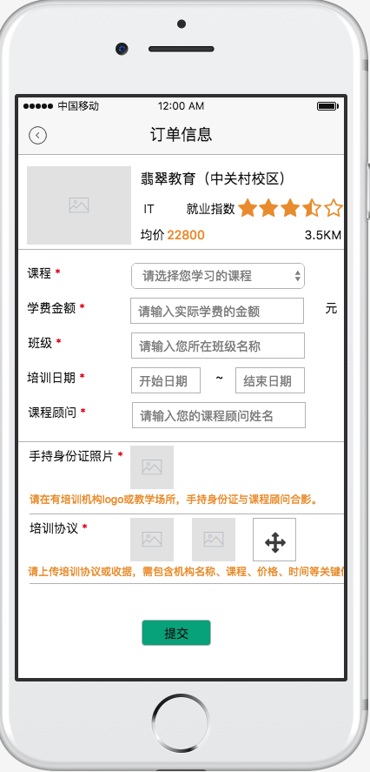

|  |  |
| --- | --- |
| **功能描述** | 申请订单的机构相关的信息 |
| **前置条件** | 个人资料完成，进入机构相关信息填写 |
| **后置条件** |  |
| **前端逻辑** | 头部展示机构相关信息，包括简称、分类、就业指数、课程均价、距当前位置的距离。  所有信息都必填。  课程：列表选择，展示该机构的所有课程；  学费金额：文本输入框，输入元为单位的学费，只能输入数字。应为实际缴纳金额，需要与培训协议或收据核实。课程金额只作为参考，学费金额不一定要等于课程金额；  班级：文本输入框，中文、英文、数字，3~64位字符；  培训日期：起止日期，分开选择，yyyy-mm-dd，起始日期不得晚于截止日期；  课程顾问：文本输入框，中文、英文、数字，3~64位字符；  手持身份证照片：图片选择器，上传一张照片，保存原图；  培训协议：图片选择器，上传多张照片，保存原图。默认没有照片，点击添加按钮，呼起图片选择器，选择图片后上传，在原来位置展示图片缩略图，新增按钮后移。可以上传1~9张图；  点击‘提交’，后台校验通过，创建订单，跳转到申请成功页面。后台校验失败，提示错误信息，停留在当前页。 |
| **后台逻辑** |  |
| **数据逻辑** | 同一机构同一用户，如果已经存在活跃中（未被拒绝）的订单，则拒绝申请，提示‘有活跃的订单，不能再次申请’。  已经赔付一次的用户，不得再次申请。 |
| **异常处理** |  |

### 申请成功

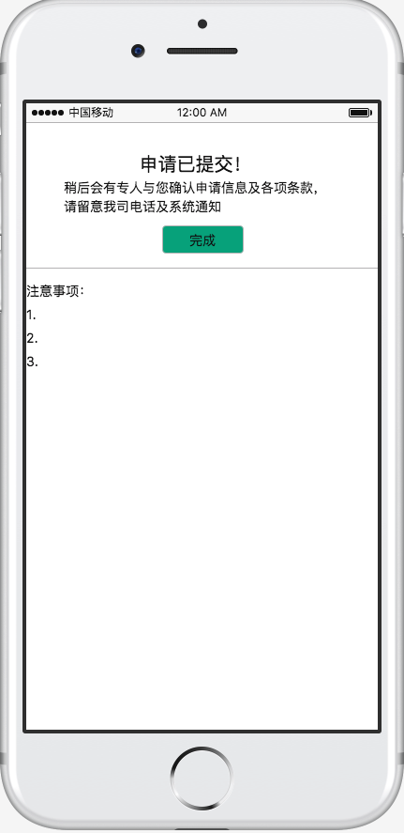

|  |  |
| --- | --- |
| **功能描述** | 申请成功 |
| **前置条件** | 从机构相关申请信息提交完成后，进入该页面。 |
| **后置条件** |  |
| **前端逻辑** | 展示成功申请的文案，及注意事项。注意事项由后台下发。  点击‘完成’，返回到订单列表页。 |
| **后台逻辑** |  |
| **数据逻辑** |  |
| **异常处理** |  |

### U业订单页面

点击第二个tab‘U业帮’，进入订单列表，由于订单数量很有限，因此不再存在订单列表页，直接采用横划的方式，进行订单切换。在该tab左右滑动，进行订单的状态切换。在顶部也出现左右点击的按钮，通过点击按钮也可以切换订单，右划是下一个，左划上一个，如果没有滑动的订单，按钮状态变为不可点。

整个订单信息分为三部分：

基础信息区，包括订单号（系统产生）、机构（分校）、学费金额（申请时提交的学费金额，括号中展示课程名称）、类型（就业帮或高薪帮）、状态、操作按钮、原因及备注。

订单信息区，包括订单金额、赔付金额、保险产品限制的各类时间。按照业务限制，就业时间、理赔时间、赔付时间都是有固定规范的，在这个区域展示；

培训信息区，包括培训时间、再培训时间（如果有的话）、结业时间、培训资料等（待定）

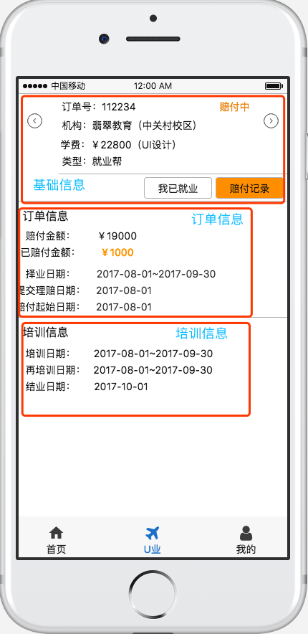

各个订单的状态和展示的信息都有不同，见附表描述



如果订单列表为空，则展示以下提示信息。点击‘申请签约’，动作如点击搜索栏。

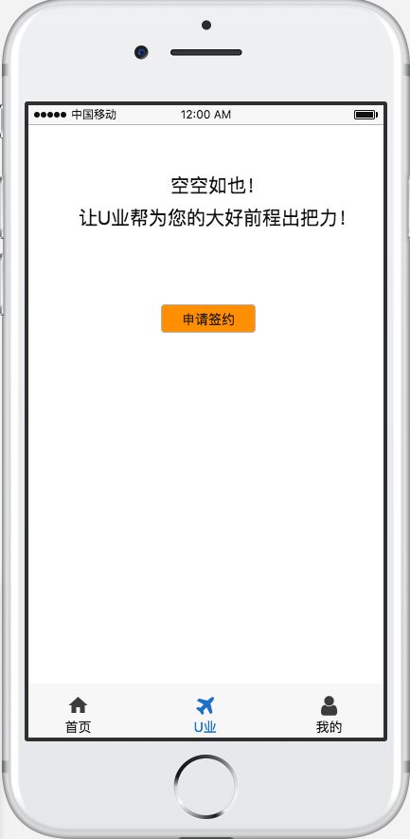

#### 提交就业进展

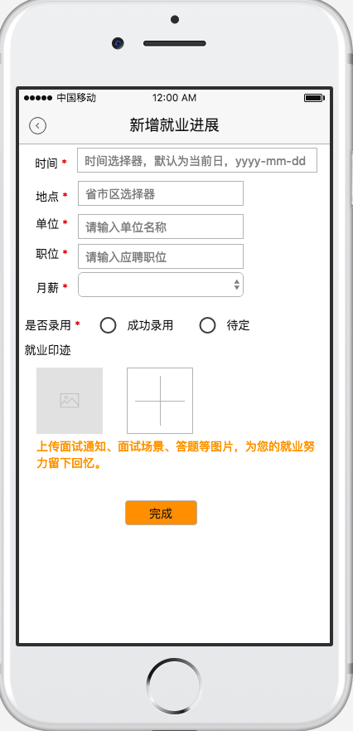

|  |  |
| --- | --- |
| **功能描述** | 提交就业的进展 |
| **前置条件** | 从‘我已就业’按钮，或‘就业进展’按钮 |
| **后置条件** |  |
| **前端逻辑** | 时间：必填，时间选择器，yyyy-mm-dd，用户选择就业的时间，默认填写为当天；  地点：必填，省市选择器，用户选择就业的城市；  单位：必填，用户输入就业的单位，5~50个汉字、字母、数字、括号（全角半角）；  职位：必填，用户输入就业的职位，2~20个汉字、字母、数字、括号（全角半角）；  月薪：列表选择，如果是成功录用，则必填，如果是待定，非必填；  是否录用：单选，必填。如果从‘我已就业’按钮进入，默认选中‘成功录用’。其他状态默认选中‘待定’；  就业印迹：图片上传，非必填，可上传1~9张图片。点击已上传的图片，全屏遮罩的大图；  点击完成按钮，保存信息，提示‘提交成功’，并返回之前页面。 |
| **后台逻辑** |  |
| **数据逻辑** |  |
| **异常处理** |  |

#### 就业进展列表

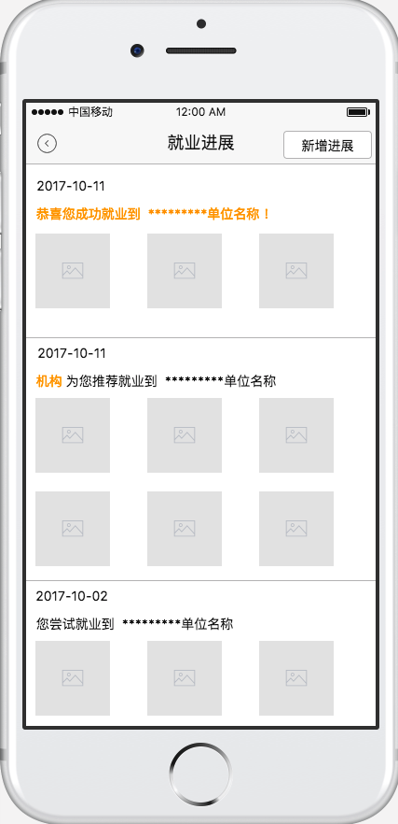

|  |  |
| --- | --- |
| **功能描述** | 展示所有的就业进展 |
| **前置条件** |  |
| **后置条件** |  |
| **前端逻辑** | 按照时间倒序展示就业进展。  个人提交的已就业记录：展示‘恭喜您成功就业到 *******’，***为单位名称，高亮提示。附加图片展示，点击后全屏遮罩大图；  机构提交的就业尝试：展示‘#### 为您推荐就业到*****’，###为机构名称，高亮展示。****为单位名称。附加图片展示，点击后全屏遮罩大图；  个人提交的就业尝试：展示‘您尝试就业到****’，****为单位名称。附加图片展示，点击后全屏遮罩大图；  点击‘新增进展’按钮，跳转到‘提交就业进展’ |
| **后台逻辑** |  |
| **数据逻辑** |  |
| **异常处理** |  |

|  |  |
| --- | --- |
| **功能描述** |  |
| **前置条件** |  |
| **后置条件** |  |
| **前端逻辑** |  |
| **后台逻辑** |  |
| **数据逻辑** |  |
| **异常处理** |  |

#### 赔付记录

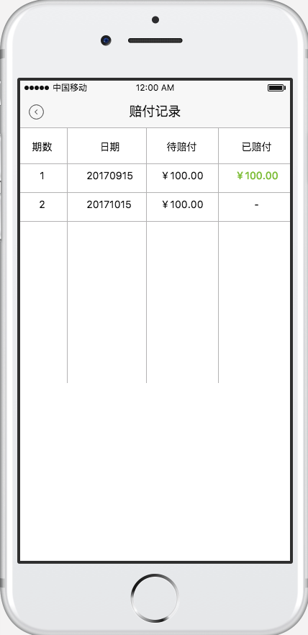

|  |  |
| --- | --- |
| **功能描述** | 赔付记录 |
| **前置条件** | 从‘赔付记录’按钮进入 |
| **后置条件** |  |
| **前端逻辑** | 按照期数正序展示赔付的信息，包括期数、日期、待赔付、已赔付的数值。日期格式为yyyymmdd。已赔付金额如果是已经支付的，显示数值，颜色标识已完成，如果未支付，显示‘-’ |
| **后台逻辑** |  |
| **数据逻辑** |  |
| **异常处理** |  |

## ×××功能点2

……

# 其它问题描述

【功能需求以外的其他问题可以在本节描述（如果没有，可以裁剪）：

1、此处应该标明此版本上线后可能带来的风险以及应对措施；

2、对于新产品等较大功能升级，可以在此处说明一些重要的统计需求，以便RD在设计时提前考虑；

3、对其它部门是否有影响，是否涉及商务、运营、信审、催收、研发部门的工作。】